**INDICAÇÃO Nº / 2021**

Indica sinalização de solo no cruzamento da Rua Ariosto de Paula Miranda com a Rua Amélia Furlanetto dos Santos, Parque Residencial Regina, Matão.

**EXCELENTÍSSIMO SENHOR PRESIDENTE DA CÂMARA MUNICIPAL DE SUMARÉ,**

Nos termos do art. 203 do Regimento Interno desta Casa de Leis, solicito a Vossa Excelência o envio desta Indicação ao Excelentíssimo Senhor Prefeito Municipal de Sumaré para que seja realizada a sinalização de solo no cruzamento da Rua Ariosto de Paula Miranda com a Rua Amélia Furlanetto dos Santos, Parque Residencial Regina, Matão.

Essa medida se faz necessária para atender moradores e garantir mais segurança à população.

Sala das sessões, 04 de maio de 2021.

**TIÃO CORREA**

Vereador - PSDB

**ANEXO**

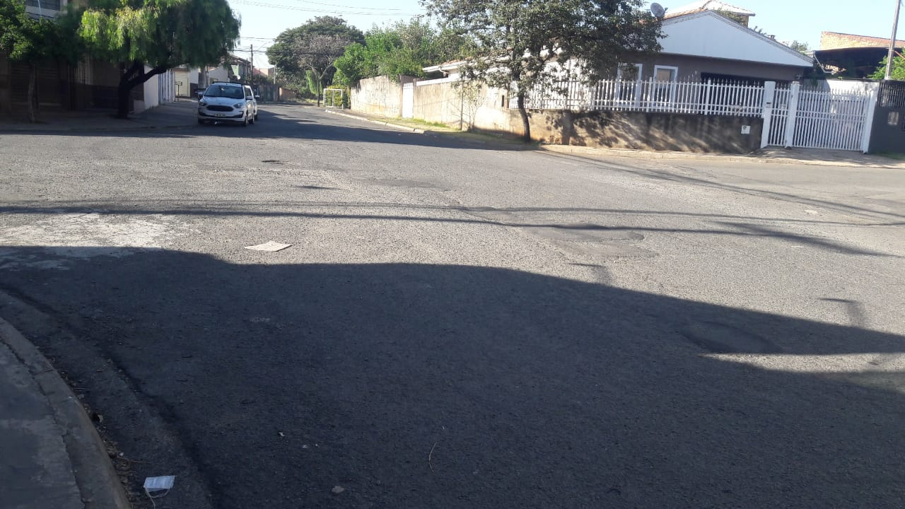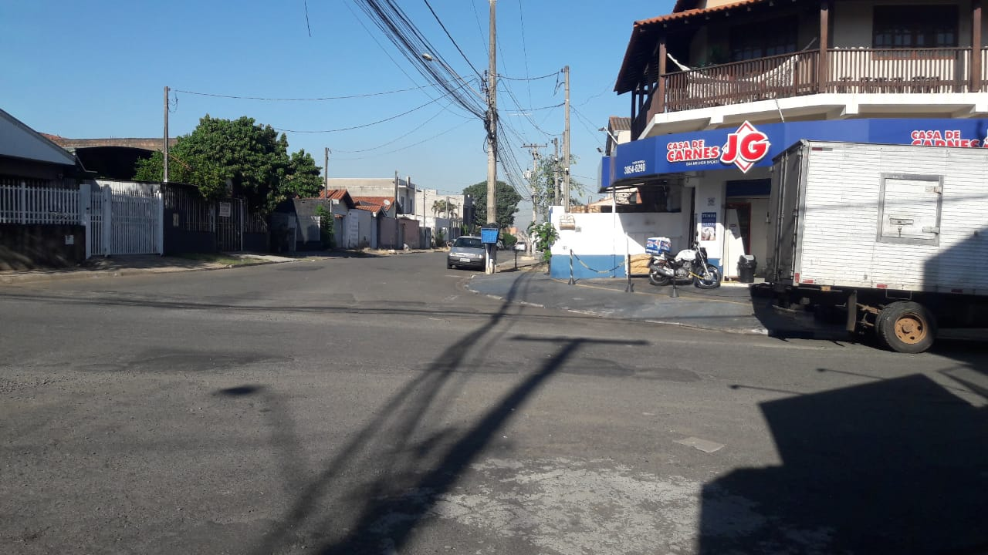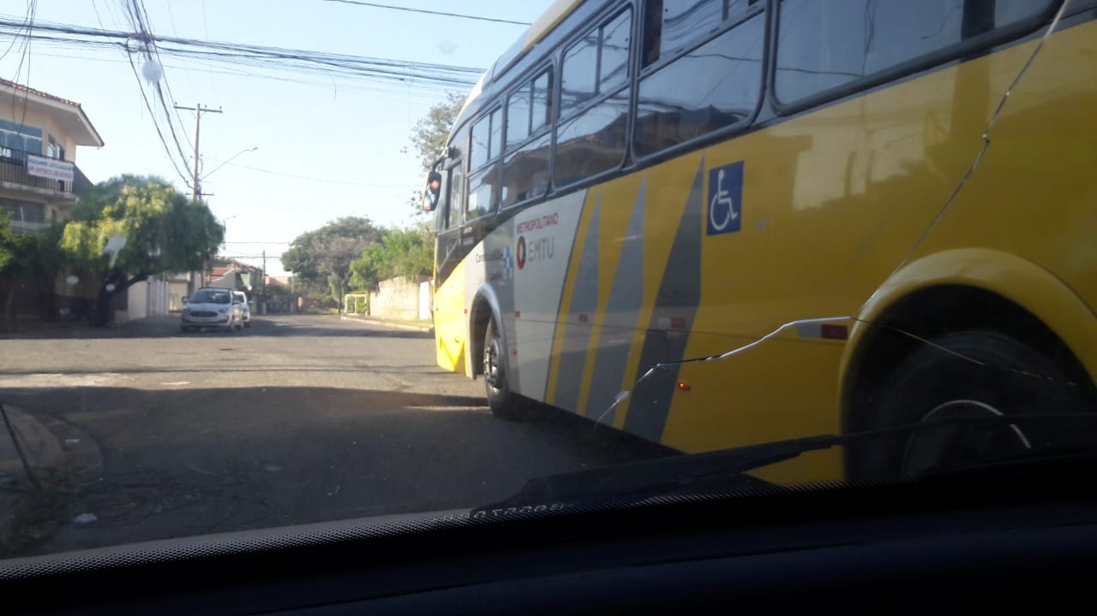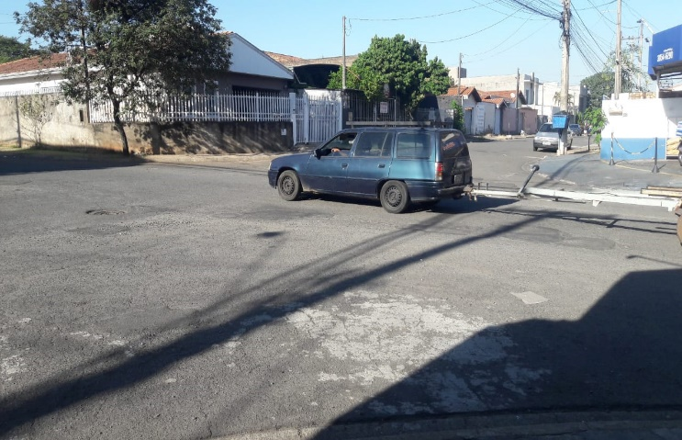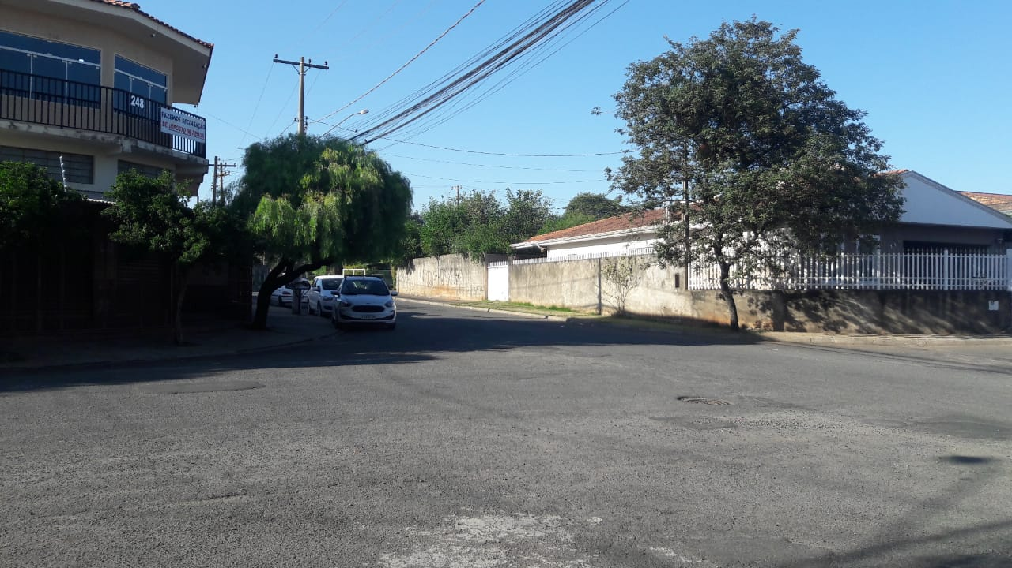**Figura 1.** Imagens da intersecção entre as ruas Ariosto de Paula Miranda e Amélia Furlanetto dos Santos, Parque Residencial Regina.